МОУ СШ №3 - Региональная инновационная площадка по проблеме «Общественная экспертиза качества услуг, предоставляемых жителям муниципального района образовательными организациями»
локальный проект МОУ СШ №3:
«Школа – территория здорового и безопасного образа жизни» Разработан в рамках комплексного проекта Тутаевского муниципального района
Цель проекта: Создание института общественной экспертизы качества услуг образовательных организаций на основе развития государственно-общественного управления в муниципальной системе образования.
Цель локального проекта:
Организация общественной экспертизы деятельности
школы по направлению: Школа – территория
здорового и безопасного образа жизни образа жизни»
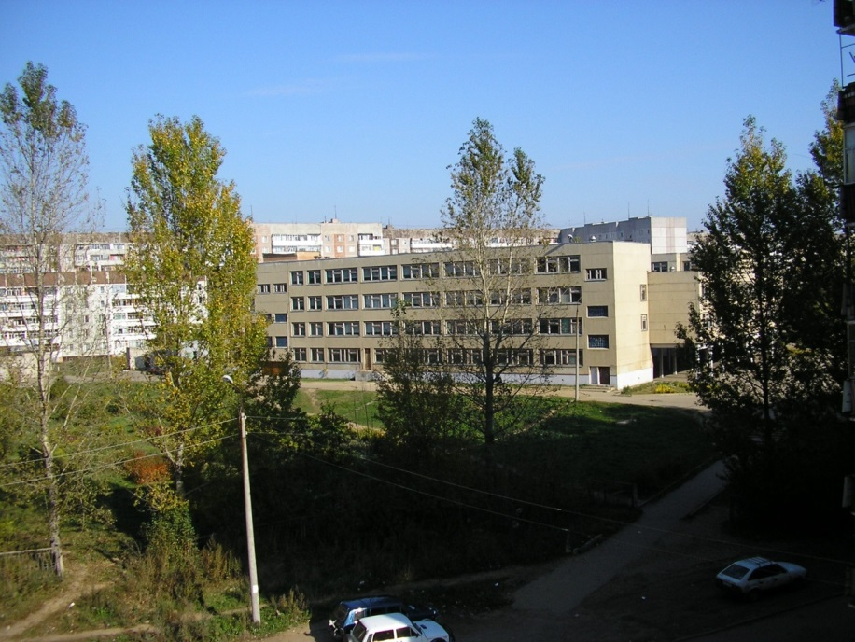

Итоги регионального семинара

Региональный семинар
«Общественная экспертиза качества услуг, предоставляемых жителям муниципального района образовательными организациями»

Наша школа представляла материалы по проведению общественной экспертизы по направлению «Школа – территория здорового и безопасного образа жизни».
Директор школы Грачёва Наталья Алексеевна, рассказала об общих подходах к проведению экспертизы, о разработке критериальной базы по направлению «Школа – территория здорового и безопасного образа жизни».
Заместитель директора Крикушина Любовь Михайловна, познакомила участников семинара с системой работы школы по проблемам здоровьесбереженя.
Все участники семинара работали в качестве экспертов, заполняли экспертные листы, оценивали работу школы по данному направлению.
На семинаре был представлен опыт работы образовательного учреждения по направлению здоровьесбережения, разнообразными формами:

- Ребята из совета старшеклассников «Атлантида», рассказали о творческих игровых программах, проводимых в школе в форме игр по станциям, о месячнике Здорового образа жизни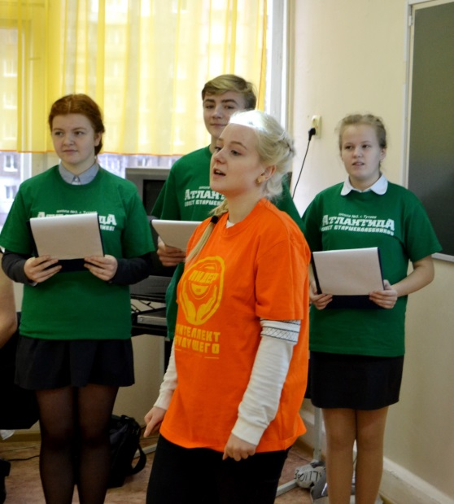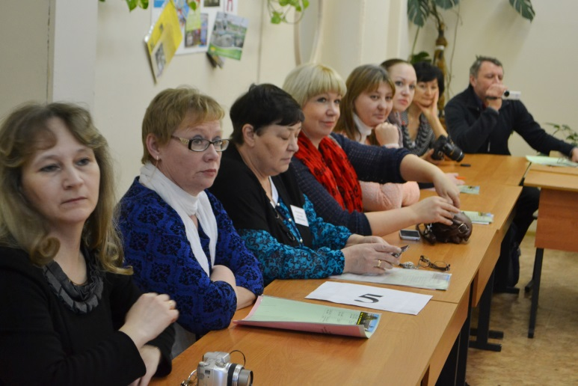
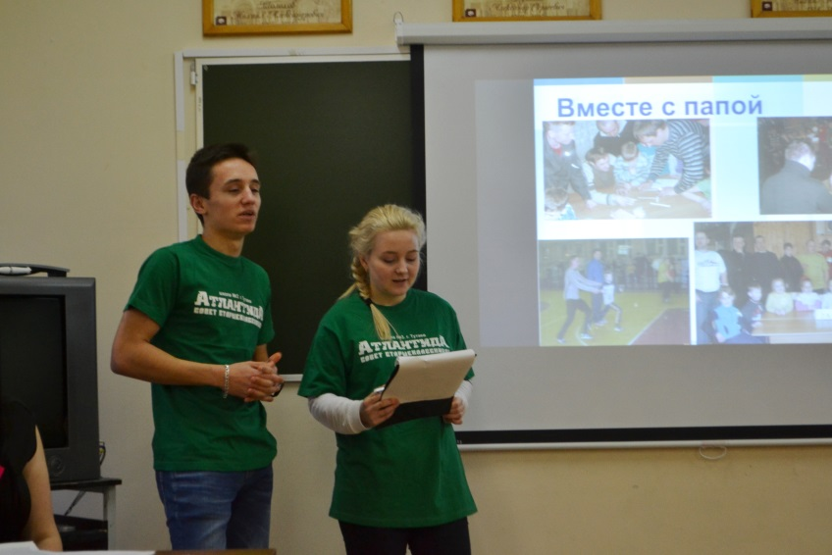

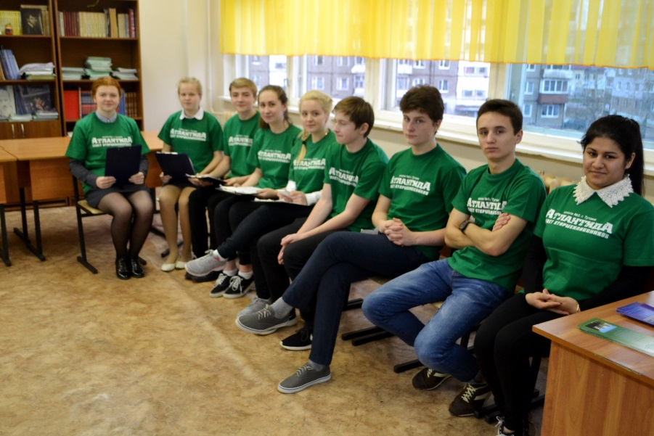

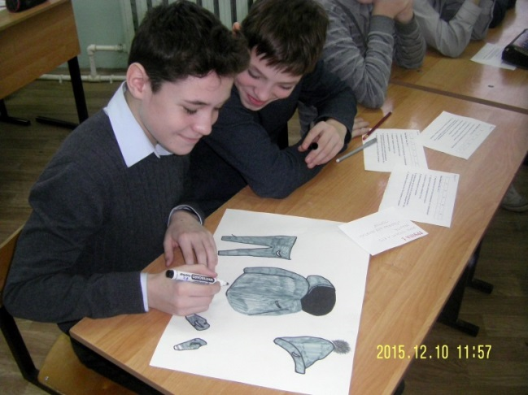
Как обыкновенный урок сделать здоровьесберегающим?
Участники семинара – «эксперты» увидели на открытых уроках Огурцовой Г.Л., Черепановой Т.В.. Воробьёвой Л.И., Первушиной Е.
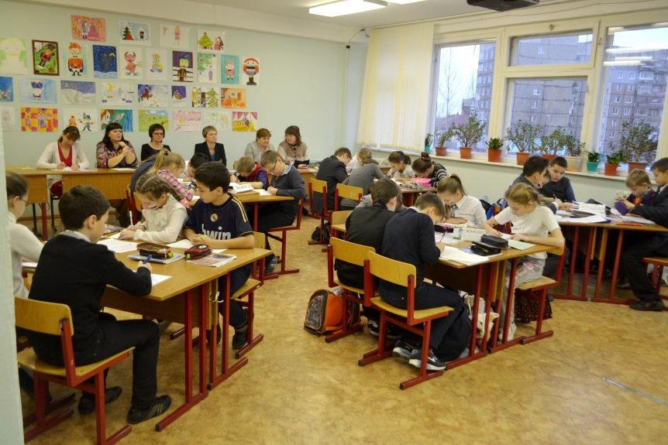
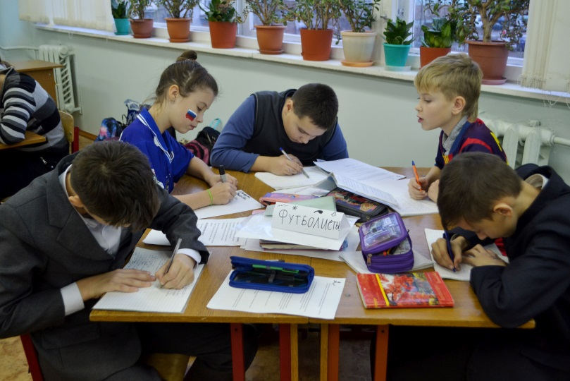
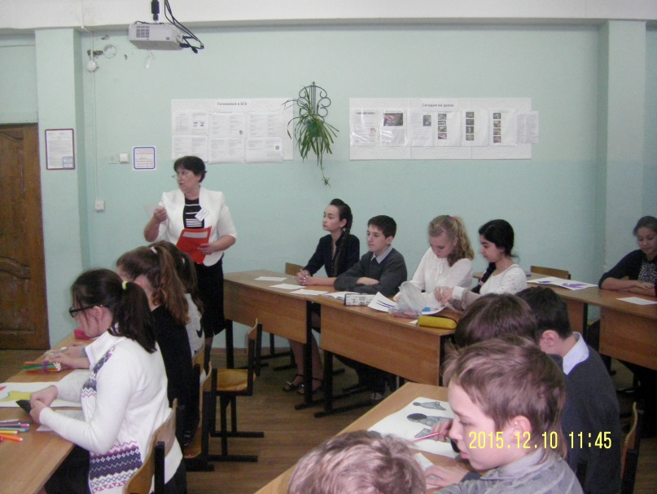
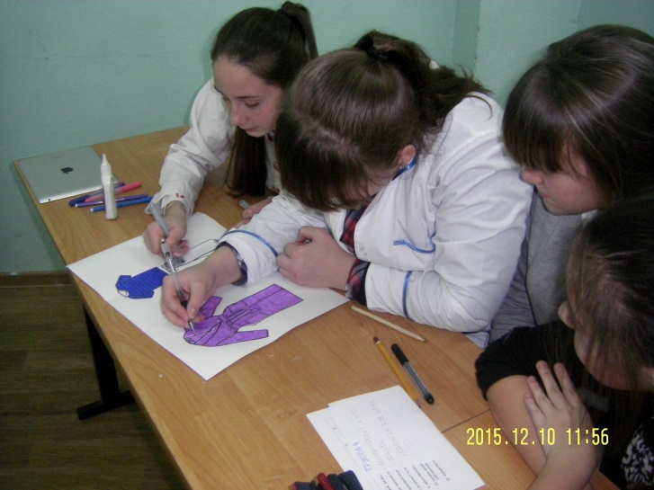

Представители Управляющего Совета школы: Пилюгин И.С, Никонорова М.В, Низова О.В, Лапин А.В рассказали о взаимодействии семьи и школы, об участии родителей в жизнедеятельности школы.
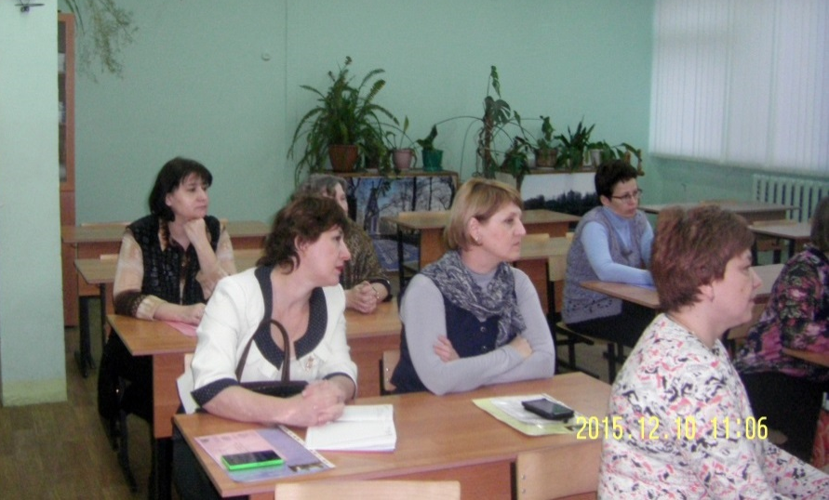

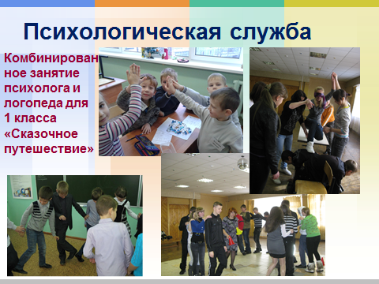

Был представлен кабинет ОБЖ. В 2015 году кабинет занял III место в регионе в конкурсе «Оснащение кабинета ОБЖ».
Преподаватель ОБЖ Терюкова Юлия Владимировна рассказала о работе кадетского класса «Юный Полицейский». Ребята показали свои навыки и умения, как участники Всероссийского движения «Школа безопасности».
-
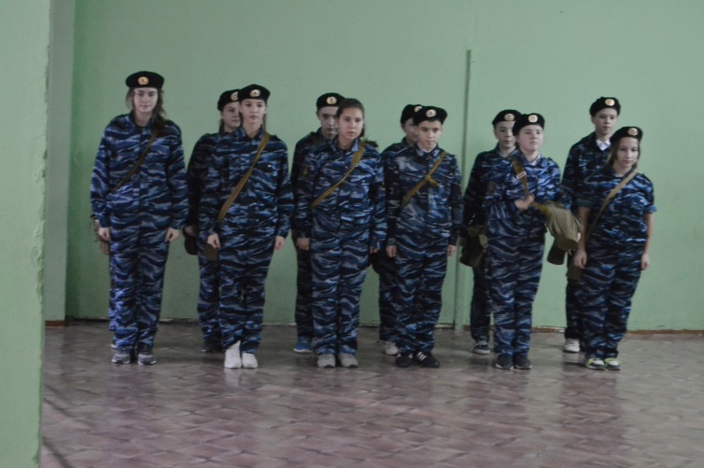
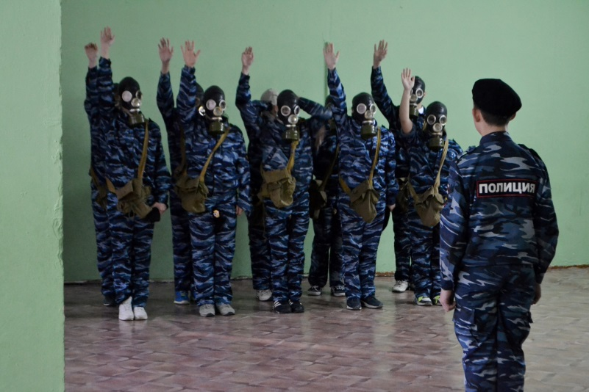

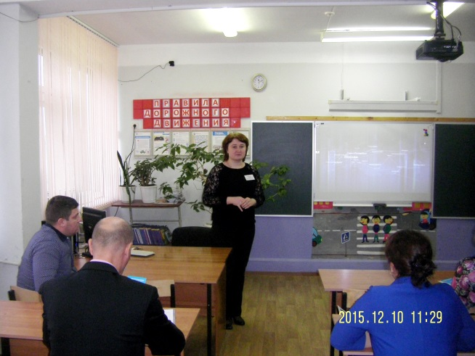

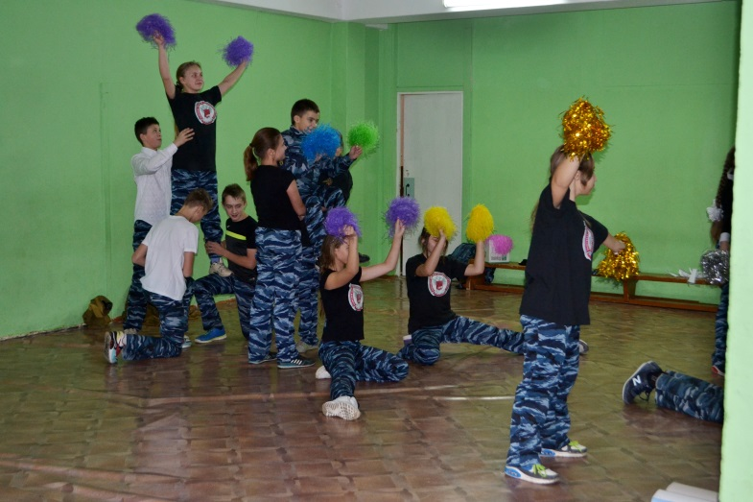

О становлении школьной службы медиации рассказала социальный педагог Белкова Татьяна Анатольевна

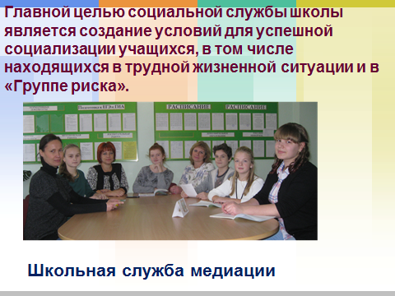

- Научно-исследовательскую деятельность по проблемам экологии и здоровья представили члены школьного научного общества «Успех».
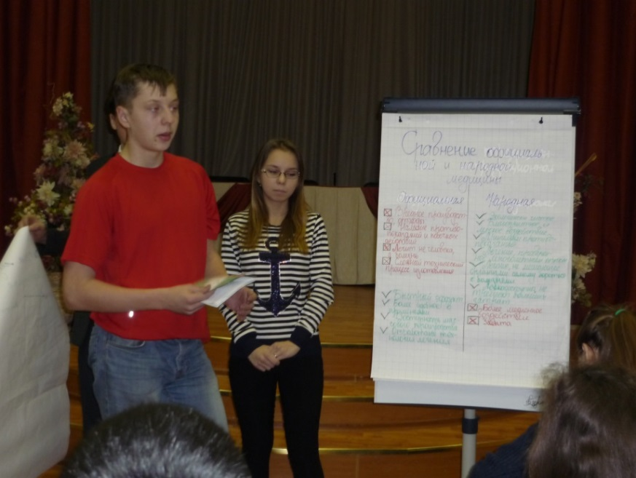

Занятие ЛФК (Новикова Лариса Викторовна)

Занятие ОФП, в рамках внеурочной деятельности (Смирнова Л. Е.)

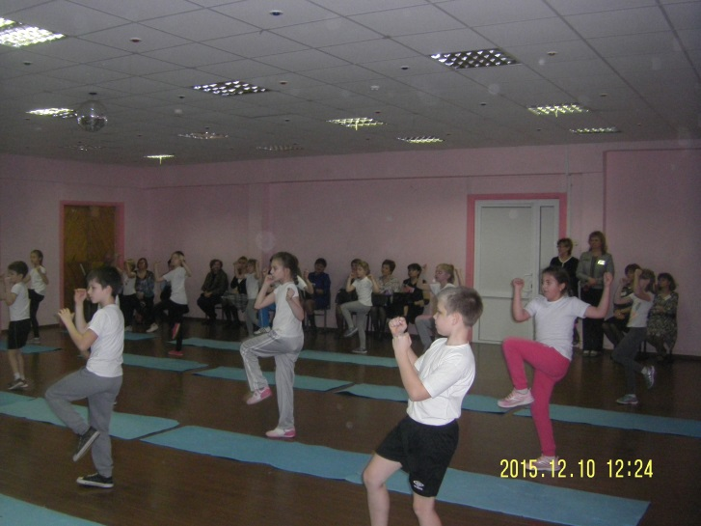
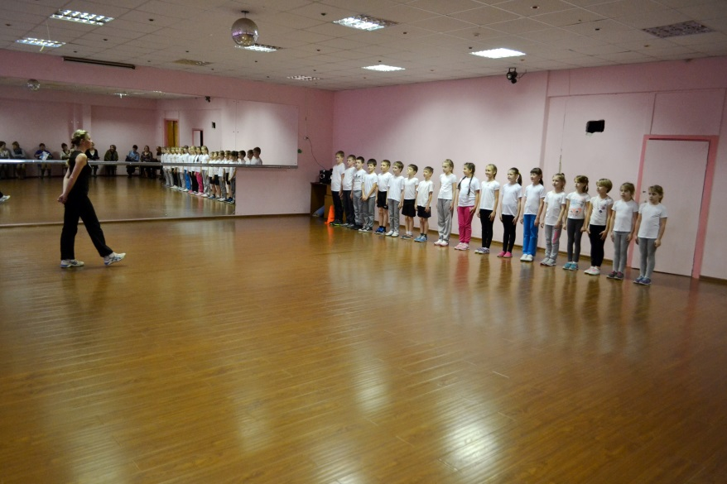

О результатах работы кабинета охраны зрения рассказала медсестра - оптометрист Иванова Марина Сергеевна.

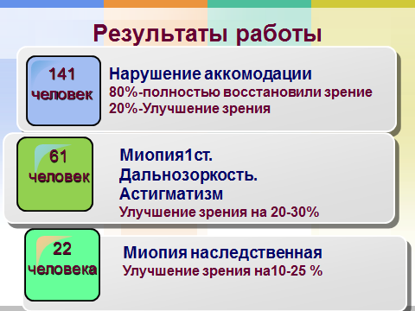

- Участники семинара посмотрели тренировку группы в тренажёрном зале (Везломцев Константин Николаевич)
- Программу просвещения родителей, раздел «здоровьесбережение» представили классные руководители Белова Наталья Леонидовна и Арефьева Елизавета Викторовна.
Совместную работу школы и ГИБДД по профилактике ДДТ участники семинара увидели на занятии во 2 классе, которое интересно провела капитан полиции Королёва Н.А.

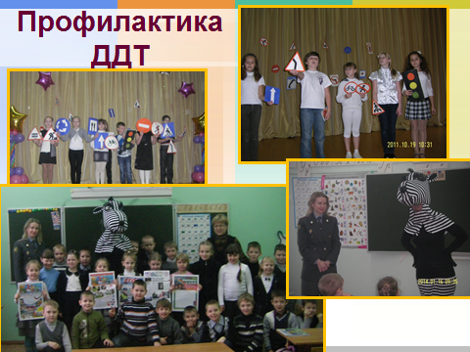

Участники семинара – «эксперты» дали высокую оценку работе образовательного учреждения по направлению «Школа – территория здорового и безопасного образа жизни».

